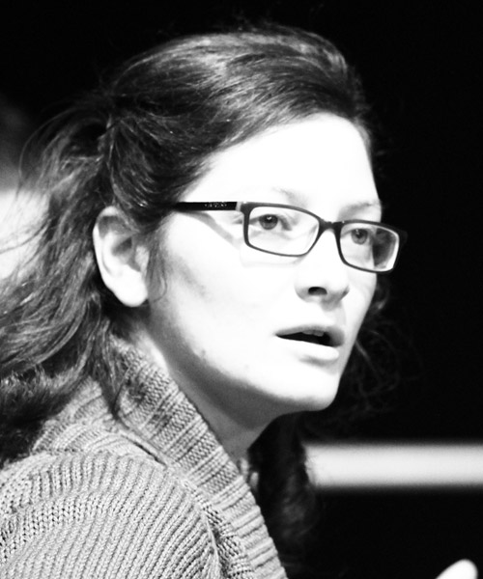
Mine Çerçi
Paul Valery Üniversitesi Arts du Spectacle (Performans Sanatları) Bölümü’nden 2005 yılında mezun olan Mine Çerçi, sırasıyla Sorbonne Nouvelle ve Denis Diderot’ ta, Etudes Théâtrales (Tiyatro Çalışmaları), Litterature Art Cinema (Edebiyat, Sanat, Sinema) alanlarında çift yüksek lisans yapmıştır.
2007 yılından itibaren yurtiçi ve yurtdışında birçok oyununda yönetmen olarak çalışmıştır. Aynı zamanda yurtiçi ve yurtdışında birçok kurumda ve organizasyonda eğitmenlik yapmıştır. Çerçi, 2017 yılından itibaren İstanbul Okan Üniversitesi Konservatuvarı Tiyatro Bölümü’nde “Maske Oyunculuğu”, “Oyunculuk” ve “Oyun Çalışması” derslerini vermektedir.

